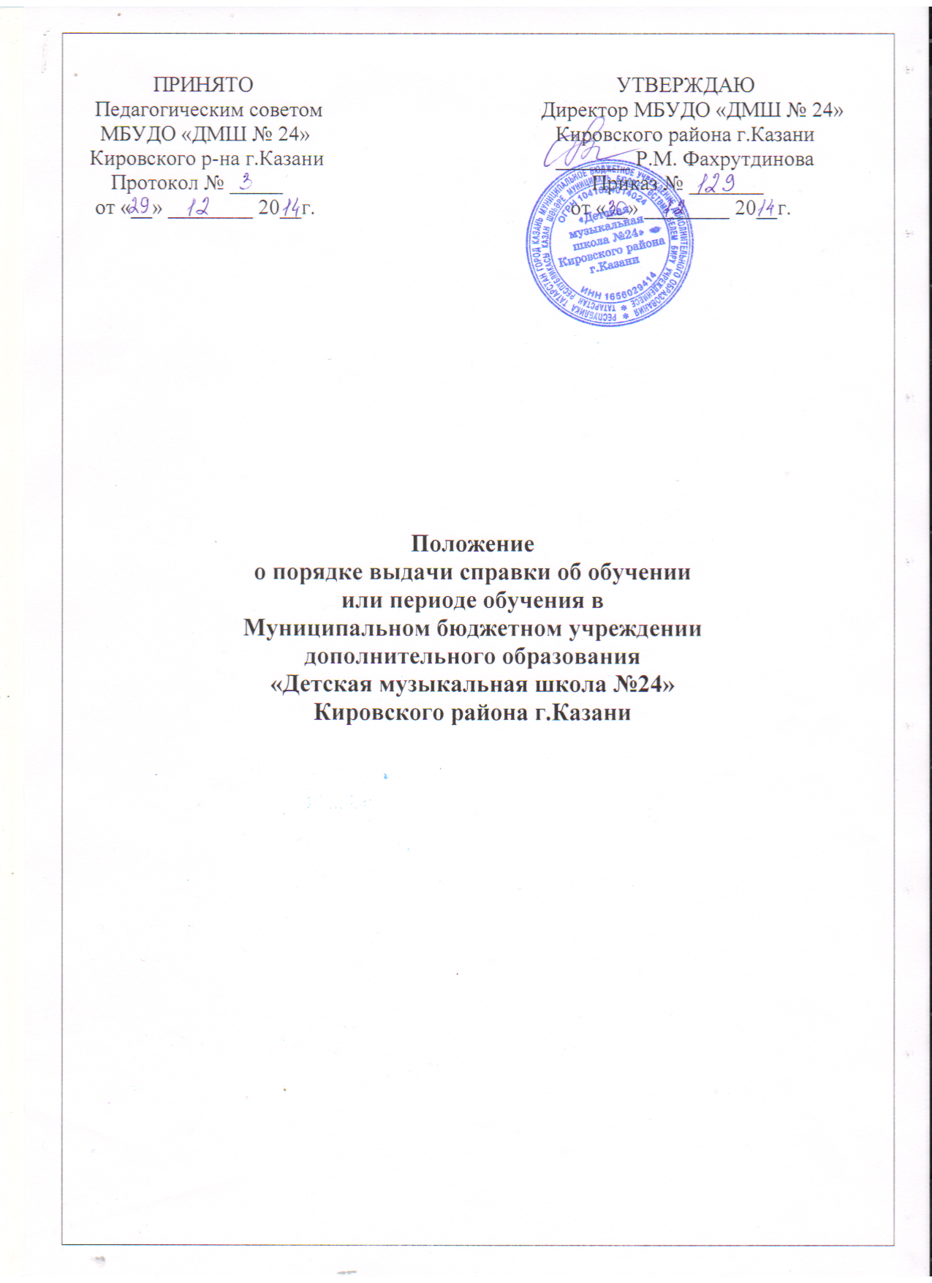
- Общие положения
1.1. Настоящее Положение разработано в соответствии с ч.12 ст.60 Федерального законом «Об образовании в Российской Федерации» №273-ФЗ от 29.12.2012г., Уставом МБУДО «Детская музыкальная школа №24».
1.2. Настоящее Положение устанавливает порядок выдачи справки об обучении или периоде обучения в Муниципальном бюджетном учреждении дополнительного образования «Детская музыкальная школа №24» Кировского района, г.Казани.
(далее - Школа).
1.3. Лицам, не прошедшим итоговой аттестации или получившим на итоговой аттестации неудовлетворительные результаты, а также лицам, освоившим часть образовательной программы и (или) отчисленным из Школы, выдается справка об обучении или о периоде обучения по образцу, самостоятельно устанавливаемому Школой.
2. Порядок выдачи справки об обучении
2.1. В справке указывается: полное наименование школы, номер справки об обучении, фамилия имя отчество учащегося, период обучения, наименование дополнительной общеобразовательной программы, наименование предметов, кол-во прослушанных часов, дата выдачи.
2.2. Справка об обучении подписывается директором школы и заместителем директора по учебной работе и заверяется печатью школы (оттиск печати должен быть чётким).
2.3. За получение выданной справки, учащиеся расписываются в журнале регистрации выдачи документов.

Образец справки

СПРАВКА
об обучении в МБУДО «Детская музыкальная школа №24»

Данная справка выдана__________________________________________________
(фамилия, имя, отчество)
______________________________________________________________________
Дата рождения «______»_______ г., в том, что он (она) обучался (обучалась) с ______________20___г. по ____________20___г. в муниципальном бюджетном учреждении дополнительного образования «Детская музыкальная школа №24» Кировского района, г.Казани.
Объём учебной нагрузки за период обучения:

№ п/п | Наименование учебных предметов | 20___/20____  учебный год  (____ класс) | 20___/20____  учебный год  (____ класс) | Объём учебной нагрузки за период обучения в часах
 | Итого

Дата выдачи «_____» ________________20___г. регистрационный №____________

Директор ____________________________ __________________________________________
(подпись) (Ф.И.О.)
М.П.

